Таблица для размещения на сайтах информацию
№ | ФИО педагога/тех.персонала | Наименование организации, должность | Фото3*4 | Нагрузка и расписание | № приказа и дата назначения | Какую категорию имеет, приказ № дата присвоения, наличие сертификатов | Сведения о перевдижении по образовательным учреждениям (приказ об увольнении №, дата, куда был трудоустроен)
1 | Табулдина Жулдыз Тлеубаевна | Еңбек ауылының НОМ  Директор,  Бастауыш сынып мұғалімі,  Қазақ тілі және әдебиеті мұғалімі |  | 3сағ.  5сағ. |  | Педагог-эксперт  №160  14.07.2020
2 | Омарова Сауле Есильбековна | Еңбек ауылының НОМ  Тарих пәні мұғалімі,  оқу ісінің меңгерушісі,  «Ерке-Наз» шағын орталығының тәрбиешісі |  | 4сағ.  0,5ставка  1 ставка | №35  31.08.2011  вакансия  №5  19.01.2021  №28  11.11.2021
3 | Досмагамбетова Райхан Жакудановна | Еңбек ауылының НОМ  қазақ тілі және әдебиеті мұғалімі,  орыс тілі және әдебиеті мұғалімі |  | 10сағ.  9сағ. | №48п5  05.04.1995  №297  13.08.1987 | Педагог-экспер  №249  23.07.2018  Педагог-модератор  №87  03.12.2019
4 | Тасбулатова Сағдат Турсыновна | Еңбек ауылының НОМ  бастауыш сынып мұғалімі |  | 16 сағ. | №560  29.08.2018 | Педагог-модератор  №35  14.06.2019
5 | Досмагамбетова Жадра Куандыковна | Еңбек ауылының НОМ  математика пәні мұғалімі,  информатика пәні мұғалімі |  | 15 сағ  5,5 сағ. | №01  05.01.2022  №94  04.09.2023  вакансия
6 | Нухай Насихат | Еңбек ауылының НОМ  тарих пәні мұғалімі |  | 10 сағ. | №04  27.02.2006
7 | Ибрайханова Айдын Казбековна | Еңбек ауылының НОМ  география пәні мұғалімі,  химия пәні мұғалімі,  физика пәні мұғалімі |  | 6сағ.  6сағ.  6сағ. | №202  01.09.2015  №202  01.09.2014  №89  01.09.2022 | Педагог-эксперт  №1027  25.12.2020
8 | Амангельдинова Данара Усейновна | Еңбек ауылының НОМ  бастауыш сынып мұғалімі,  технология |  | 12сағ.  5сағ. | №908  30.10.2020  №151  30.08.2014
9 | Кенжебекова Нургул Тайбековна | Еңбек ауылының НОМ  Бастауыш сынып мұғалімі |  | 16 сағ. | №36  01.11.2016
10 | Турсунбаева Бибижан Олжабаевна | Еңбек ауылыныңНОМ  Педагог-психолог  кітапханашы |  | 0,5 ставка  0,5ставка | №20  06.09.2021  вакансия  №120  01.11.2016
11 | Мукушева Асель Жомартовна | Еңбек ауылының НОМ  бастауыш сынып мұғалімі | 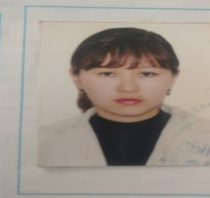 | 13 сағ. | №52  27.08.2021
12 | Даркен Амангүл | Еңбек ауылының НОМ  ағылшын мұғалімі | 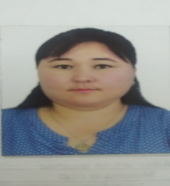 | 13сағ. | №760  19.09.2018
13 | Алданыш Жанар | Еңбек ауылының НОМ  даярлық тобы тәрбиешісі |  | 20 сағ. | №624  03.09.2018
14 | Турсунбаев Ануар Кенесович | Еңбек ауылының НОМ  дене шынықтыру мұғалімі | 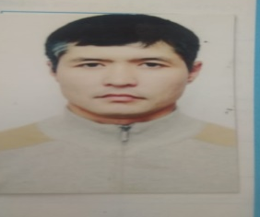 | 18 сағ. | №27а  20.08.2005
15 | Депутат Наурызгүл | Еңбек ауылының НОМ биология пәні мұғалімі |  | 6 сағат | №96  18.09.2023  Қоса атқарушы
16 | Ситдикова Оксана Фанисовна | Еңбек ауылының НОМ  шаруа меңгерушісі |  | 1 ставка | №49  02.05.2023
17 | Досмагамбетов Умербай Баешович | Еңбек ауылының НОМ  аула сыпырушы |  | 1ставка | №114  01.10.2016
18 | Самек Бақытжан | Еңбек ауылының НОМ  жұмысшы |  | 0,5 ставка | №46  02.05.2014
19 | Кизиров Ерканат Тегисович | Еңбек ауылының НОМ  күзетші |  | 1 ставка | №30 в  01.10.2011
20 | Жолдыбеков Серик Толеуович | Еңбек ауылының НОМ  күзетші |  | 1 ставка | №390  05.04.2019
21 | Табулдин Сотжан Куанышевич | Еңбек ауылының НОМ  күзетші | 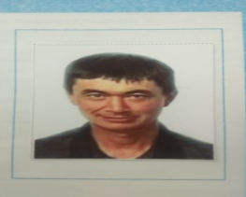 | 1 ставка | №66  16.06.2023
22 | Шакимов Амандык Туякович | Еңбек ауылының НОМ  жұмысшы |  | 0,5 ставка | №4  02.12.2020
23 | Жұмағұл Ақмарал Жайықбайқызы | Еңбек ауылының НОМ  тәрбиеші көмекшісі |  | 0,5 ставка | №8  02.04.2021
24 | Альплям Майра | Еңбек ауылының НОМ  тәлімгер | 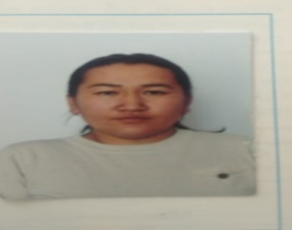 | 0,5 ставка | №01  05.01.2022
25 | Кызырова Кумысай Сериковна | Еңбек ауылының НОМ  іс жүргізушісі |  | 0,5 ставка | №15  20.07.2022
26 | Партизан Жиналған | Еңбек ауылының НОМ  еден жуушы | 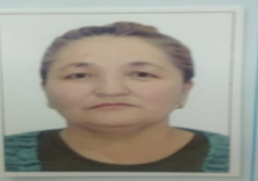 | 1 ставка | №47  04.05.2023
27 | Досмагамбетов Қанат Машуртович | Еңбек ауылының НОМ  Пеш жағушы |  | 1 ставка | №104  29.09.2023
28 | Досмагамбетов Саят Кайржанович | Еңбек ауылының НОМ  Пеш жағушы |  | 1 ставка | №111  17.10.2023
29 | Какишев Сергазы Тулеубекович | Еңбек ауылының НОМ  Пеш жағушы |  | 1 ставка | №112  23.10.2023

